# Comprar Objetos iguales

No poseen los mismos atributos sino que hacen referencia al mismo objeto(clase)

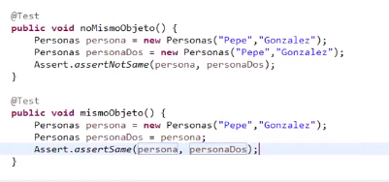

# Objetos diferentes

Persona personaUno=**new** Persona("Jorge","Ibañez");

Persona personaDos=**new** Persona("Jorge","Ibañez");

# Mismo Objeto

Persona personaUno=**new** Persona("uno","uno");

Persona personaDos=personaUno;

# Codigo

@Test

**public** **void** mismoObjeto()

{

Persona personaUno=**new** Persona("Jorge","Ibañez");

Persona personaDos=**new** Persona("Jorge","Ibañez");

Assert.*assertNotSame*(personaUno,personaDos);

}

@Test

**public** **void** distintoObjeto()

{

Persona personaUno=**new** Persona("uno","uno");

Persona personaDos=personaUno;

Assert.*assertNotSame*(personaUno, personaDos,"falla comparando personas");

}

@Test

**public** **void** distintoObjetoasd()

{

Persona personaUno=**new** Persona("uno","uno");

Persona personaDos=personaUno;

Assert.*assertNotSame*(personaUno, personaDos,"ERROR: Las personas son iguales");

}